Medieninformation 2. April 2019
Uniklinikum Salzburg: Nächster Schritt zum „Rauchfreien Krankenhaus“ erzielt
Nun ist es endlich soweit – das Uniklinikum Salzburg – Landeskrankenhaus wurde für alle Anstrengungen, die im Rahmen des Projekts „Rauchfreies Krankenhaus“ getätigt wurden, belohnt. Petra Grössl-Wechselberger (Vorstandsmitglied des Österreichische Netzwerk Gesundheitsfördernder Krankenhäuser und Gesundheitseinrichtungen) überreichte Priv.-Doz. Dr. Paul Sungler das Silber-Zertifikat. Dabei unterstrich sie besonders das vorbildliche Engagement des Uniklinikums beim Nichtraucherschutz und bedankte sich bei den Projektleitern Univ.-Prof. Dr. Dr. Josef Niebauer, MBA und Mag. Bernhard Reich für ihre vorbildliche Arbeit.
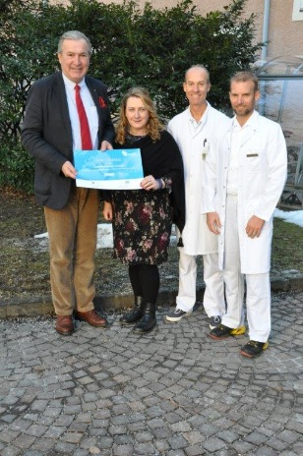
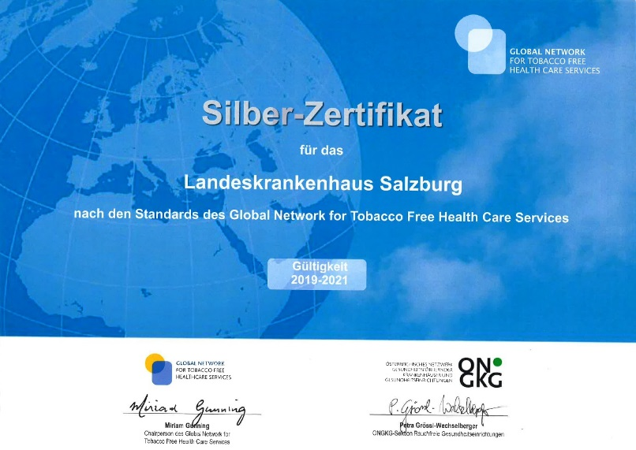
Die Salzburger Landeskliniken, werden täglich mit dem Thema „Rauchen“ konfrontiert. Zum einen ist das „Rauchen“ verantwortlich für eine Vielzahl von Erkrankungen, die in den Salzburger Landeskliniken behandelt werden. Zum anderen halten sich viele Patientinnen/Patienten und Besucherinnen/Besucher nicht an das seit Jahren bestehende generelle Rauchverbot am Klinikgelände. SALK Geschäftsführer Priv.-Doz. Dr. Paul Sungler betont: „Wir möchten und müssen unsere Mitarbeiterinnen und Mitarbeiter, Patientinnen und Patienten, Besucherinnen und Besucher bestmöglich vor Passivrauch schützen. Ich freue mich deshalb sehr, dass wir nun das Silberne Zertifikat des „Österreichischen Netzwerks Gesundheitsfördernder Krankenhäuser und Gesundheitseinrichtungen, die dem ´Global Network for Tabaco free Health Care Services´ angehören, verliehen bekommen haben.“ Um dies zu erreichen mussten viele Schritte gesetzt werden. Sungler erklärt: „Wir haben als größte Gesundheitseinrichtung des Landes eine Vorbildwirkung auf unsere Patientinnen und Patienten sowie auf andere Gesundheitseinrichtungen und Betriebe insgesamt. Rauchen am Klinikgelände passt nicht zu dieser Vorbildfunktion.“ Aus diesem Grund hat sich der Geschäftsführer dazu entschieden alle fünf SALK Standorte zu „Rauchfreien Krankenhäusern“ zu machen. Ein wichtiger Schritt war nun die Zertifizierung zum Silber Status „Rauchfreies Krankenhaus“ des „Österreichischen Netzwerks Gesundheitsfördernder Krankenhäuser und Gesundheitseinrichtungen des Landeskrankenhauses. Ein wichtiger Schritt für die erfolgreiche Silberzertifizierung war unter anderen die entsprechende Beschilderung des Klinikgeländes mit Informationstafeln die auf das Rauchverbot am Klinikgelände sowie auf die Raucherzonen aufmerksam machen, sowie die Information der Mitarbeiterinnen und Mitarbeiter insbesondere der Führungskräfte über die getätigten Maßnahmen. So wird zum Beispiel der Raucherstatus der Patienten in der digitalen Pflegedokumentation erfasst und dokumentiert sowie den Patienten in einem Gespräch ein Rauchstopp nahegelegt. „Wir unterstützen unsere Mitarbeiterinnen und Mitarbeiter auch aktiv beim Rauchstopp. Dazu werden für Mitarbeiterinnen und Mitarbeiter Informationsveranstaltungen und Rauchentwöhnungskurse in Kooperation mit AVOS und den Krankenkassen kostenfrei angeboten.“, so der SALK Geschäftsführer. Mit der Zertifizierung leistete sie SALK einen wichtigen Beitrag zur Gesundheitsförderung der Mitarbeiterinnen/Mitarbeiter und Patientinnen/Patienten und trägt dazu bei, dass Salzburg freiwillig rauchfrei wird.

Medienrückfragen an:
*********************************************************************
Mag. Mick Weinberger
Leiterin Unternehmenskommunikation & Marketing

Uniklinikum Salzburg
Gemeinnützige Salzburger Landeskliniken Betriebsges.m.b.H.
Müllner Hauptstraße 48, A-5020 Salzburg

ACHTUNG NEUE Mobil NUMMER: +43 (0)676 8997 20012
Tel.: +43 (0)5 7255-20012
Fax: +43 (0)5 7255-20195

mailto: m.weinberger@salk.at
www.uniklinikum-salzburg.at
www.facebook.com/UniklinikumSalzburg

Besuchen Sie unsere Mediathek im Internet https://salk.at/mediathek.html

Uniklinikum Salzburg
Gemeinnützige Salzburger Landeskliniken Betriebsges.m.b.H.
Universitätsklinikum der PMU
Firmenbuchgericht: Landesgericht Salzburg | Firmenbuchnummer: 240832s
UID: ATU57476234 | DVR-Nummer: 0512915 |
Rückfragen an:
Mag.rer.nat. Bernhard Reich
Koordinator der Betrieblichen Gesundheitsförderung der SALK
Sportwissenschaftler/Trainingstherapeut

Universitätsinstitut für präventive und rehabilitative Sportmedizin
Forschungsinstitut für molekulare Sport- und Rehabilitationsmedizin
Paracelsus Medizinischen Privatuniversität Salzburg
Institut für Sportmedizin des Landes Salzburg
Sportmedizin des Olympiazentrums Salzburg-Rif
Betriebliche Gesundheitsförderung der Salzburger Landeskliniken

Lindhofstr. 20
A-5020 Salzburg
Tel.: +43 (0) 5 7255 – 23200
Fax: +43 (0) 5 7255 – 23299
Email: b.reich@salk.at
www.salk.at/sportmedizin
join us on facebook

